Note : Ceci est simplement « un modèle » à compléter selon vos soins. Des adaptations sont autorisées à condition de les justifier. Ecoutez les conseils de votre parrain.
Première partie : AVOIR UNE VUE D’ENSEMBLE DU PROJET

- Dessinez l’architecture du projet – comment avez-vous compris le projet ?

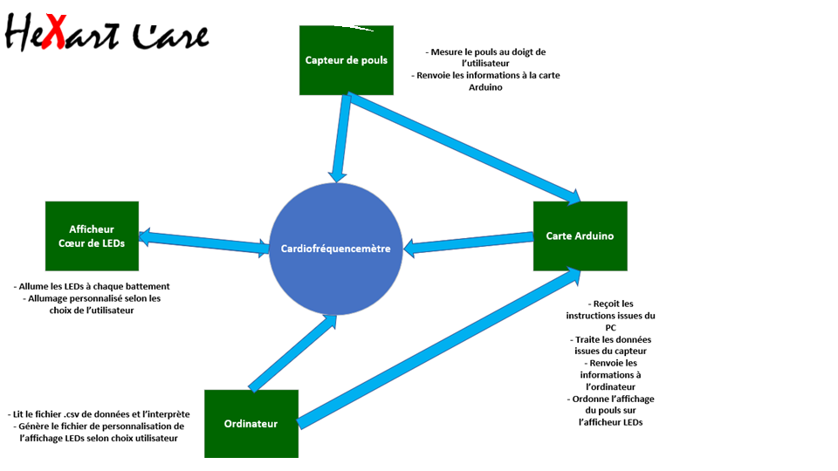

Deuxième partie : ANALYSEZ LES STRUCTURES DE DONNEES DU PROJET

- Représentation graphique de toutes les structures nécessaires, organisation des fichiers de code Arduino et du code C et dépendances entre les fichiers.
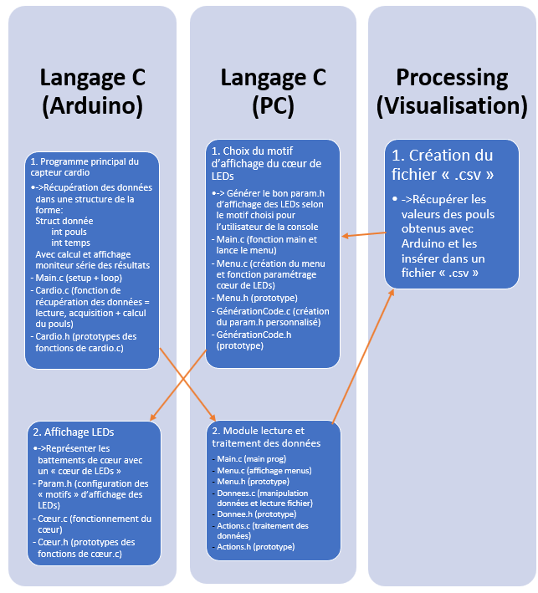

Troisième partie : MODULARISATION & WORKFLOW DE FONCTIONS & SCHEMAS ELECTONIQUES

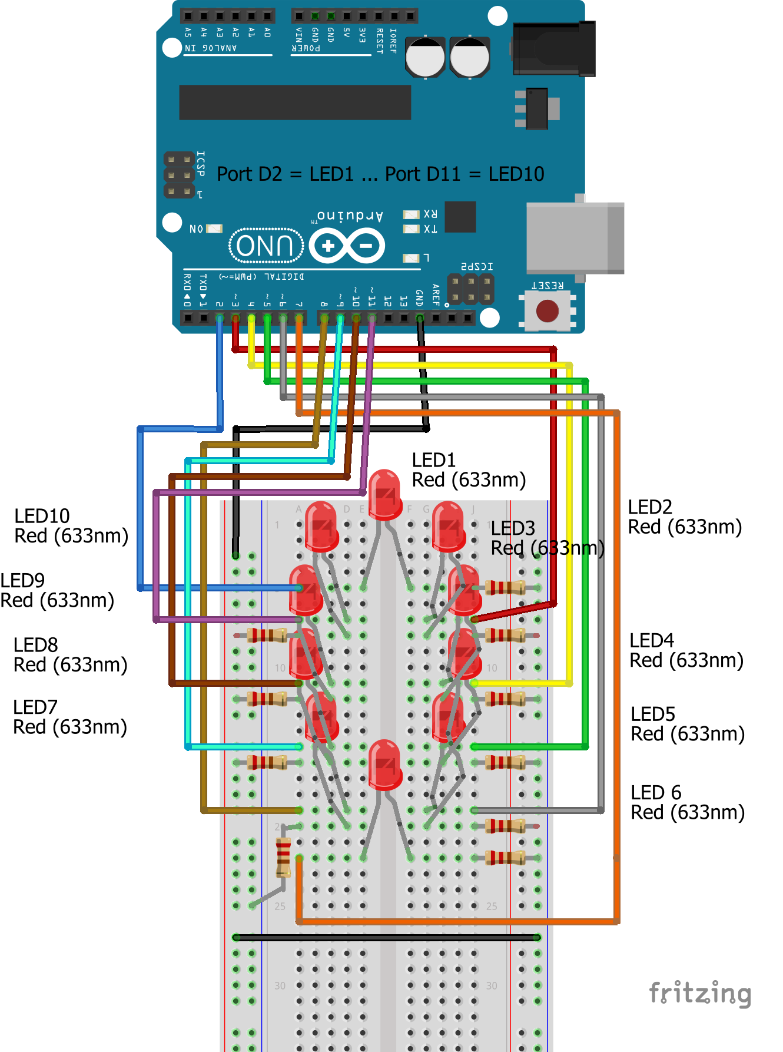
- Schéma électroniques avec les composants sur Fritzing (vue platine et vue schématique des module cardio et cœur de LEDs ). Comme cette partie comporte une évaluation séparée du projet, vous pouvez faire un document à part entière.
Vue Platine (Cœur de LEDs)
Les LEDs ne sont pas dans le bon sens sur le schéma. Cela est dû au fait qu’il n’est pas aussi simple de changer leur sens et qu’elles sont disposées ainsi dans un souci de lisibilité. La cathode (petite patte) de la LED doit être du côté de la résistance associée.

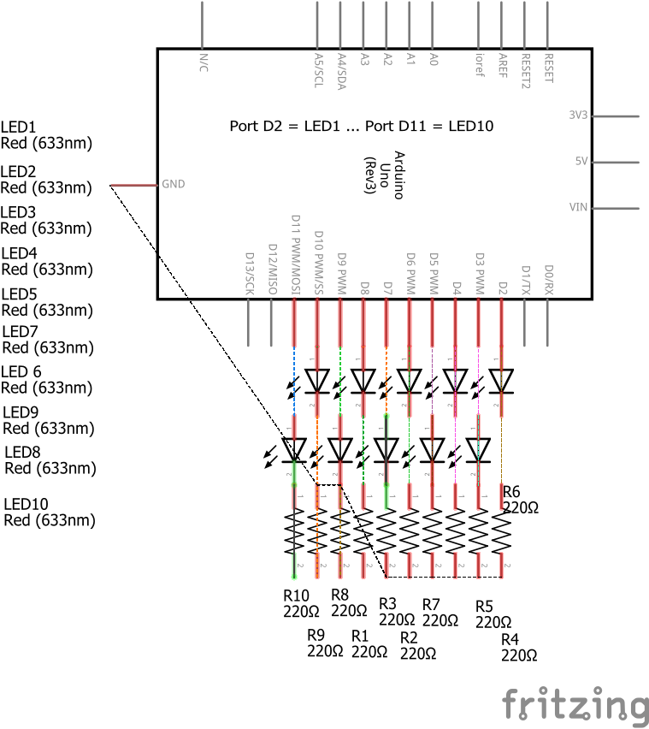
Vue schématique (Cœur de LEDs)
Vue Platine (Capteur de pouls) :

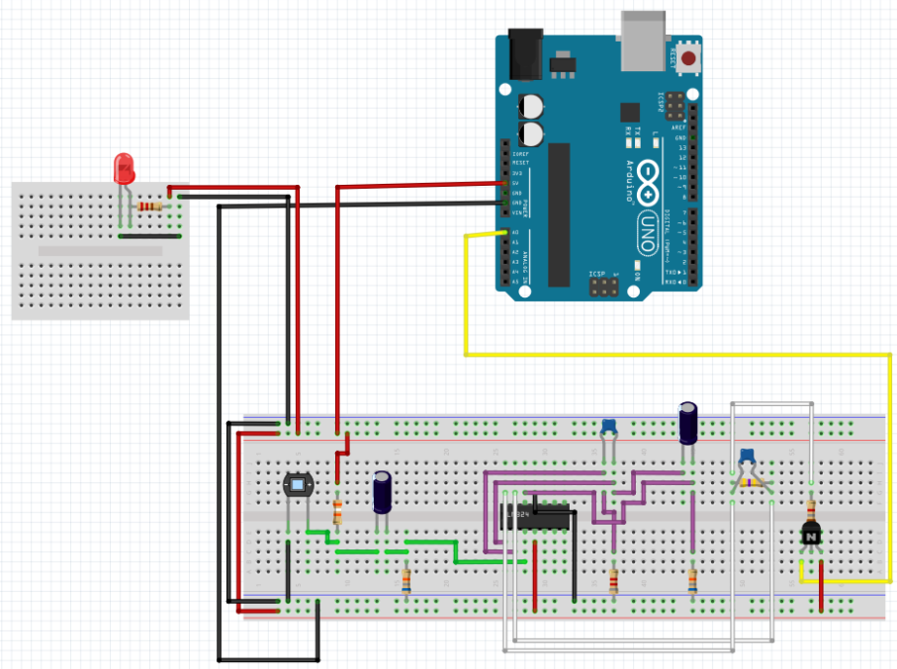

Vue schématique (Capteur de pouls) :

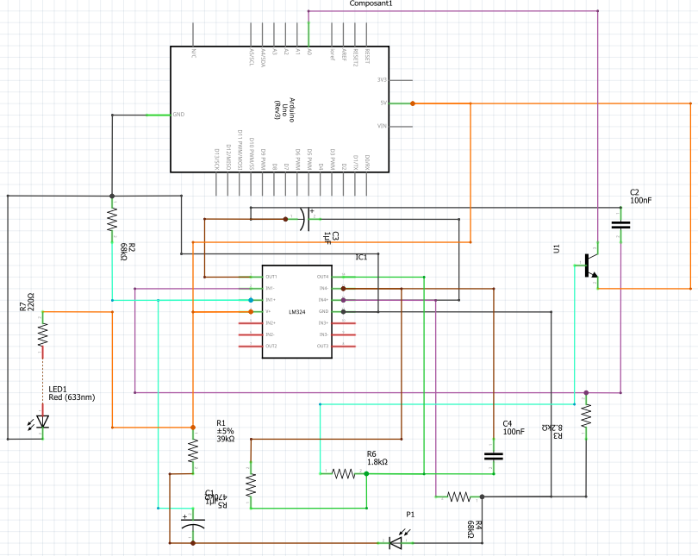

- Description algorithmique de chaque partie du projet (module cardio, module cœur de LEDs (inclus la génération automatique du paramétrage à partir d’un programme en C), module Preprocessing/acquisition des données, module lecture et traitement de données en C)

Module cardio :
Une entrée analogique d’un Arduino est codée sur 10 bits donc, pour une alimentation allant de 0 et 5V, on peut trouver des valeurs d’entrées entre 0 et 1023. On détermine que les valeurs inférieures ou égales à 511 sont associées à un état bas et celles supérieures ou égales à 512 à un état haut.
On définit une structure stockant la valeur du pouls et son temps associé
Structure donnée :
Pouls
Temps
millis() Cette fonction calcule le temps passé depuis l’exécution du programme
Lire valeur_entrée
Poul de la Structure donné = valeur_entrée
Temps de la Structure donnée = millis()
Si valeur_entrée<=511,
Alors état=0,
Sinon état=1
FinSi

Module cœur de LEDs :
- Main.c :

main()
Message de bienvenue
menu()
- Menu.c :
Message pour donner les choix d’affichage des LEDs à l’utilisateur
En fonction de ce que l’utilisateur veut comme affichage des LEDs, il choisit :

menu()

Switch (choix)
Case 0 : Toutes_les_LEDs_allumées()
Case 1 : Une_LED_sur_2_allumée()
Case 2 : Une_LED_sur_3_allumée()
Case 3 : Une_LED_allumée_au_choix()
Case 4 : Chenille()
Etc (ex : faire comme le chargement d’une batterie de tél pour afficher le % de batterie, mais ici on affiche la fréquence de battement du cœur sur un total de 220 par exemple)

- generationCode.c :

Void Param_Coeur_LED()

Contient toutes les fonctions énoncées au-dessus :
    - Toutes_les_LEDs_allumées()
    - Une_LED_sur_2_allumée()
    - Une_LED_sur_3_allumée()
    - Une_LED_allumée_au_choix()
    - Chenille()

Les implémente dans le param.h en fonction de ce que l’utilisateur souhaite.
Le param.h va être utilisé dans l’Arduino.

Module Preprocessing/acquisition des données :
Il analyse le pouls de la personne pour ensuite générer le fichier .csv
- Preprocessing.c :
lire_battement_coeur()
ecrire_param() (en fonction de(s) : choix d’affichage des LEDs par l’utilisateur, etc)

Module lecture et traitement de données :
- Main.c
main()
Message de bienvenue
menu()

- Menu.c
menu()
Lire choix_fonction
Switch(choix)
Case 0 : affichage_ordre_fichier()
Case 1 : affichage_donnée_croissant_décroissant()
Case 2 : recherche_donnée_temps_particulier()
Case 3 : affichage_moyenne_pouls_période_donné()
Case 4 : affichage_nombre_ligne_mémorisé()
Case 5 : affichage_max_min_plus_temps()
Default : return 0
Donnees.c
Lire fichier .csv
Pour i de 0 au nombre de lignes du fichier - 1,
Struture_ligne_mémoire[i] = ligne numéro i du fichier.
FinPour
affichage_ordre_fichier()
Pour i de 0 au nombre de lignes du fichier - 1,
Affichage Structure_ligne_mémoire[i]
FinPour

affichage_donnée_croissant_décroissant()
Fonction_tri()
Affichage_données_triées

recherche_donnée_temps_particulier()
Lire temps_voulu_départ
Lire temps_voulu_fin
Pour j de temps_voulu_départ à temps_voulu_fin,
Valeur_cherchée = fonction_recherche_Struc_ligne_mémoire_à_partir_du_temps()
Afficher Valeur_cherchée
FinPour

affichage_moyenne_pouls_période_donné()
Lire temps_voulu_départ
Lire temps_voulu_fin
Pour j de temps_voulu_départ à temps_voulu_fin,
Valeur_cherchée = fonction_recherche_Struc_ligne_mémoire_à_partir_du_temps()
Somme += Valeur_cherchée
Compteur += 1
FinPour
Moyenne= Somme/Compteur

affichage_nombre_ligne_mémorisé()
Nombre de lignes du fichier

affichage_max_min_plus_temps()
fonction_tri_données()
Affichage fonction recherche_max ()
Affichage fonction recherche_min()

- Prototypes de l'ensemble des fonctions du projet (faites-le le plus « graphiquement » possible)

Quatrième partie : REPARTISSEZ-VOUS LES TACHES

Joël DIDIER : Chef de projet
Autres membres : Philippe BURLET, Louis MARJOLET, Vicente VAZ
(Fichier Project joint au mail)
Nom de la tâche | Durée | Début | Fin | Noms ressources | % achevé
Projet Fondamentaux Scientifiques | 6 jrs | Lun 13/11/17 | Lun 20/11/17 | Joël;Louis;Philippe;Vicente | 3%
Montage du capteur | 2 jrs | Lun 13/11/17 | Mar 14/11/17 | Joël;Philippe | 2%
Étude du fonctionnement du capteur | 1 jr | Lun 13/11/17 | Lun 13/11/17 | Philippe;Joël | 10%
Étude des circuits énoncé | 1 jr | Lun 13/11/17 | Lun 13/11/17 | Philippe;Joël | 10%
Réalisation | 2 jrs | Lun 13/11/17 | Mar 14/11/17 | Joël;Philippe | 0%
Simulation | 2 jrs | Lun 13/11/17 | Mar 14/11/17 | Joël;Philippe | 0%
Réalisation physique | 2 jrs | Lun 13/11/17 | Mar 14/11/17 | Joël;Philippe | 0%
Arduino | 4 jrs | Lun 13/11/17 | Jeu 16/11/17 | Joël;Louis;Vicente | 13%
Montage affichage LED | 1 jr | Lun 13/11/17 | Lun 13/11/17 | Joël | 100%
Simulation | 1 jr | Lun 13/11/17 | Lun 13/11/17 | Joël | 100%
Réalisation physique | 1 jr | Lun 13/11/17 | Lun 13/11/17 | Joël | 100%
Programme Arduino | 4 jrs | Lun 13/11/17 | Jeu 16/11/17 | Louis;Vicente | 0%
Architecture globale du programme (adapté au système) | 1 jr | Lun 13/11/17 | Lun 13/11/17 | Louis;Vicente | 0%
Création .CSV Test | 1 jr | Mar 14/11/17 | Mar 14/11/17 | Louis;Vicente | 0%
Main.c | 1 jr | Mar 14/11/17 | Mar 14/11/17 | Vicente | 0%
Cardio.c | 1 jr | Mar 14/11/17 | Mar 14/11/17 | Vicente | 0%
Cardio.h | 1 jr | Mar 14/11/17 | Mar 14/11/17 | Vicente | 0%
Param.h | 1 jr | Mar 14/11/17 | Mar 14/11/17 | Louis | 0%
Coeur.c | 1 jr | Mar 14/11/17 | Mar 14/11/17 | Louis | 0%
Coeur.h | 1 jr | Mar 14/11/17 | Mar 14/11/17 | Louis | 0%
Réalisation et test du programme final | 2 jrs | Mer 15/11/17 | Jeu 16/11/17 | Louis;Vicente | 0%
Traitement des données | 4 jrs | Mar 14/11/17 | Ven 17/11/17 | Joël;Louis;Philippe;Vicente | 0%
Programme en langage C | 3 jrs | Mar 14/11/17 | Jeu 16/11/17 | Louis;Vicente | 0%
Main.c | 1 jr? | Mar 14/11/17 | Mar 14/11/17 | Louis | 0%
Menu.c | 1 jr | Mar 14/11/17 | Mar 14/11/17 | Louis | 0%
Menu.h | 1 jr | Mar 14/11/17 | Mar 14/11/17 | Louis | 0%
Donnes.c | 2 jrs | Mer 15/11/17 | Jeu 16/11/17 | Vicente | 0%
Donnees.h | 2 jrs | Mer 15/11/17 | Jeu 16/11/17 | Vicente | 0%
Action.c | 2 jrs | Mer 15/11/17 | Jeu 16/11/17 | Vicente;Louis | 0%
Action.h | 2 jrs | Mer 15/11/17 | Jeu 16/11/17 | Vicente;Louis | 0%
GenerationCode.c | 1 jr | Mar 14/11/17 | Mar 14/11/17 | Louis | 0%
GenerationCode.h | 1 jr | Mar 14/11/17 | Mar 14/11/17 | Louis | 0%
Conception finale du cardiofréquencemètre | 1 jr? | Lun 13/11/17 | Lun 13/11/17 | Joël;Louis;Philippe;Vicente | 0%
Branchement des composants sur la platine finale | 1 jr? | Lun 13/11/17 | Lun 13/11/17 | Joël;Philippe | 0%
Compilation et intégration des différentes parties de programme | 1 jr? | Lun 13/11/17 | Lun 13/11/17 | Louis;Vicente | 0%
Vérification fonctionnelle | 1 jr? | Lun 13/11/17 | Lun 13/11/17 | Joël;Louis;Philippe;Vicente | 0%
Préparation Soutenance | 2 jrs | Ven 17/11/17 | Lun 20/11/17 | Joël;Louis;Philippe;Vicente | 0%

